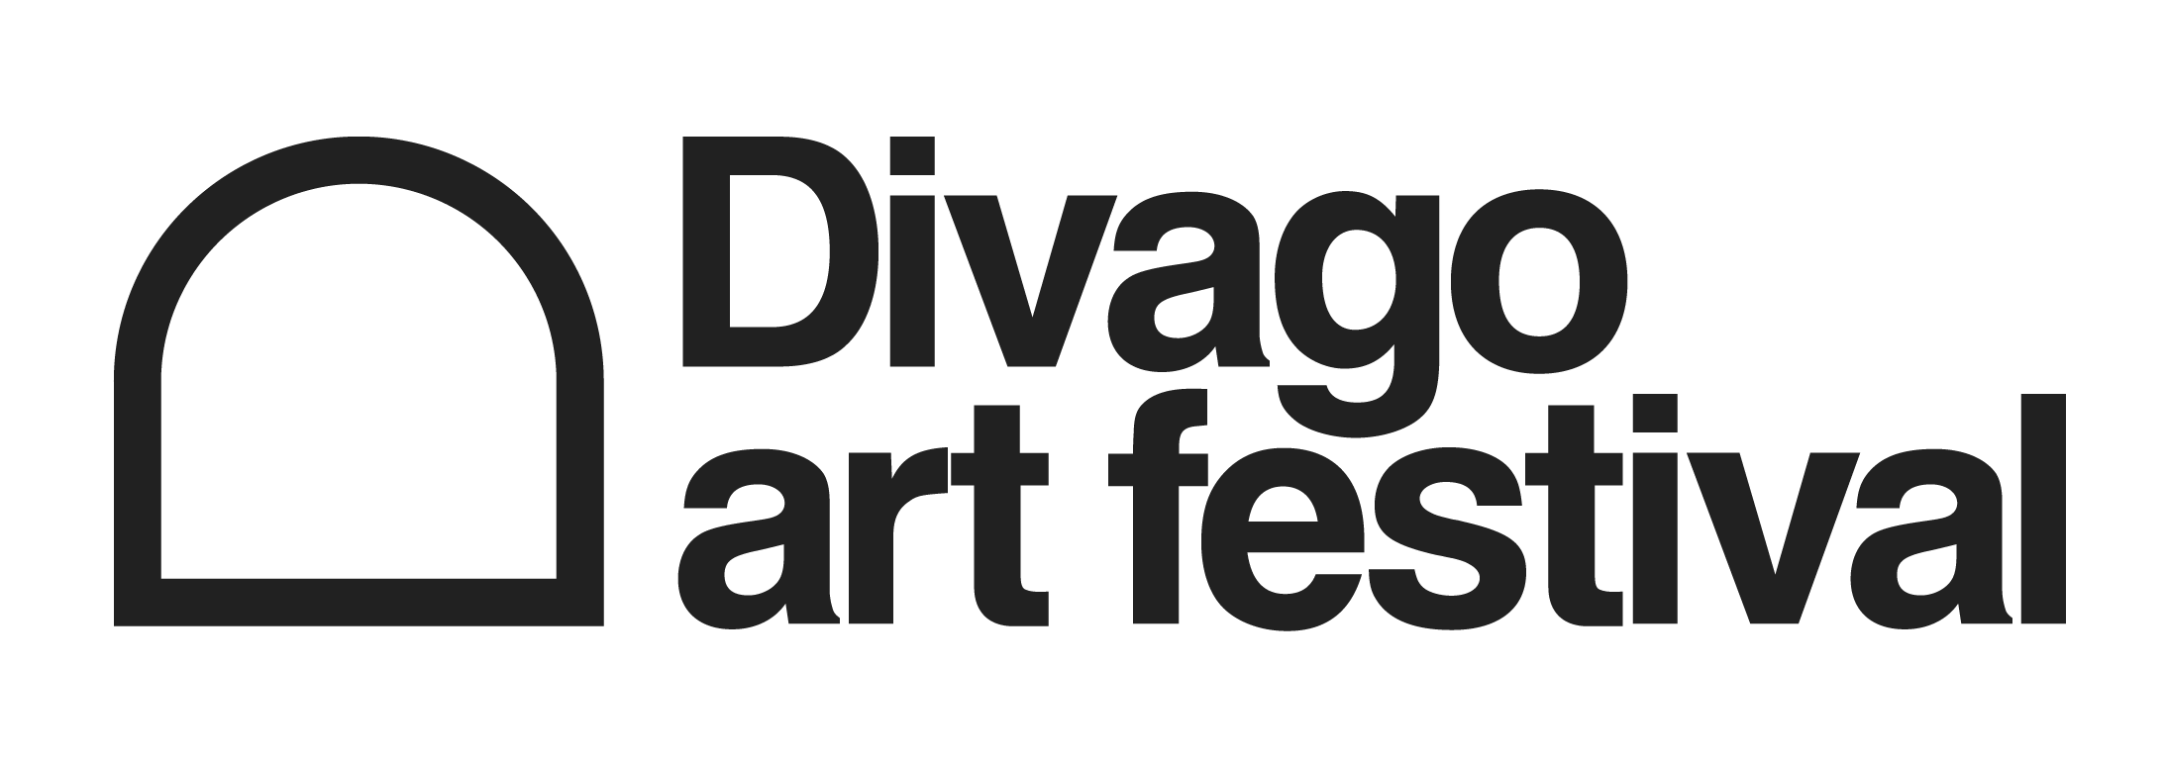
SCHEDA DI PARTECIPAZIONE
I collettivi devono avere una persona fisica di referenza

- Nome cognome / nome collettivo

2) Breve biografia autore / collettivo (max 500 parole)

3) Data di nascita

4) Luogo di residenza

5) Titolo della proposta*

6) Descrizione breve del progetto

7) Ipotesi di realizzazione dell’opera (dimensioni, materiali, supporti, piano tecnico di realizzazione) (max 500 parole) si possono allegare foto di riferimento

8) Eventuali richieste specifiche per spazi e materiali richiesti per la realizzazione*

*le voci con l’asterisco sono facoltative.

Inviando la scheda di partecipazione autorizzo WANDA ets all’utilizzo dei miei dati personali che verranno visionati dalla commissione ai fini della valutazione della presente call e per eventuali fini divulgativi inerenti alla promozione del progetto e dell’artista attraverso tutti i canali di comunicazione.

Firma

________________________________

